LECCIÓN.N 1.3 Hoja de trabajo

Texto de robots

Existen diferentes tipos de robots.

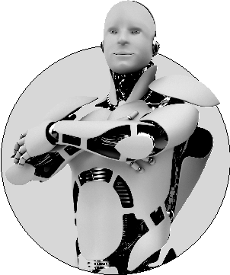
Algunos robots son “humanoides”. Esto significa que se ven y se comportan un poco como los humanos. Pueden recoger
cosas, jugar futbol, caminar, reconocer voces y palabras,
y bailar. Algunos hasta
pueden limpiar y trabajar
con los humanos en otras
tareas. Otros son del tamaño
de un ser humano, y algunos
son pequeños como perritos.
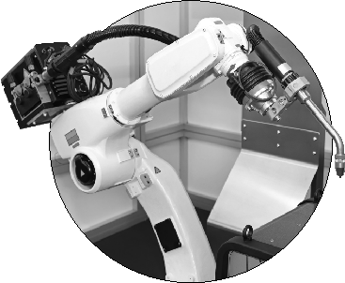
Otro tipo de robots son los industriales. Estos hacen trabajos difíciles, peligrosos o aburridos. Suelen trabajar en fábricas, por ejemplo, armando grandes partes
de autos. Algunos robots industriales van a lugares peligrosos, como volcanes, el espacio o debajo del agua.

En tu imaginación, los robots pueden hacerlo todo…

